***Открытый дистанционный***

***интеллектуально-творческий марафон***

***Номинация "Я - НАБЛЮДАТЕЛЬ"***



**Наблюдение за луной**

# Знакомство

Меня зовут Говорков Арсений, мне 11 лет. Я живу в городе Зеленоград. Учусь в Школе № 1557 имени Петра Леонидовича Капицы.

# Описание места и прибора

Наблюдение за луной проводилось 20.03.2019 на кухонном столе через закрытое окно. Я рассматривал луну через телескоп Sky-Watcher Don 6 (150/1200).

Устройство телескопа: труба, монтировка Добсона, окуляры 10 и 25 мм, переходник на посадочный диаметр 1,25 и искатель оптический 9*50. Характеристика: Тип телескопа-рефлектор

Оптическая схема - Ньютона Фокусное расстояние - 1200 мм

Светосила (относительное отверстие)-f/7,8

Проницающая способность (звездная величина, приблизительно)-13,6

Искатель-оптический, 6x30 Фокусер-Крейфорда, 2

Тип управления телескопом-ручной

Платформа установки телескопа-азимутальная

Вес телескопа-24,44 кг

# Интересные вопросы:

— Какие явления, связанные с Луной вам удалось наблюдать?

Лунных феноменов не удалось понаблюдать, а вот движение луны я смог увидеть. Это кстати очень было забавно, так как стоит ненадолго отвлечься, и Луна уже переместилась.

Ещё удалось наблюдать кратеры, а один из них был знаменитый кратер «Тихо». Он прославился, главным образом, благодаря гигантской системе лучей, окружающих кратер и простирающихся на 1450 км.

Ну и, конечно, наблюдал такое явление, как освещение Солнцем поверхность Луны.

— Какова была технология наблюдений?

— Какой-то особой технологии наблюдения не разрабатывалось. Я просто разглядывал поверхность Луны, а если она перемещалась, то снова направлял на неё. Вот и вся технология!

— Кто помогал вам их провести?

— Мне помогал отец. Он сначала настроил телескоп, а потом менял окуляры и что-то исправлял, если это требовалось.

Реальные фото, сделанные в ходе наблюдений

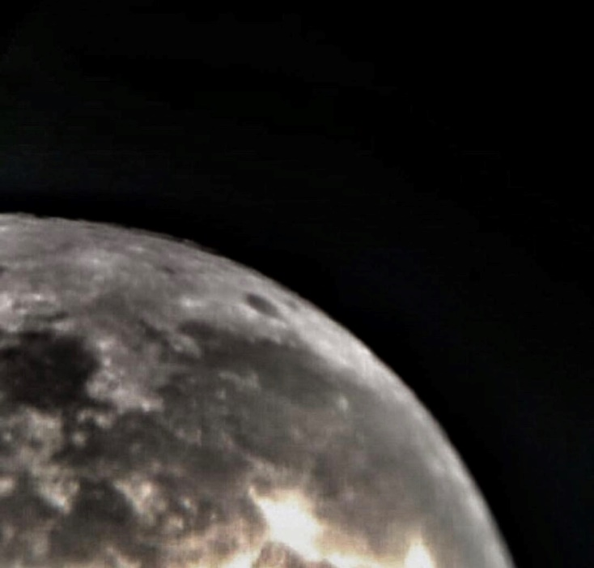 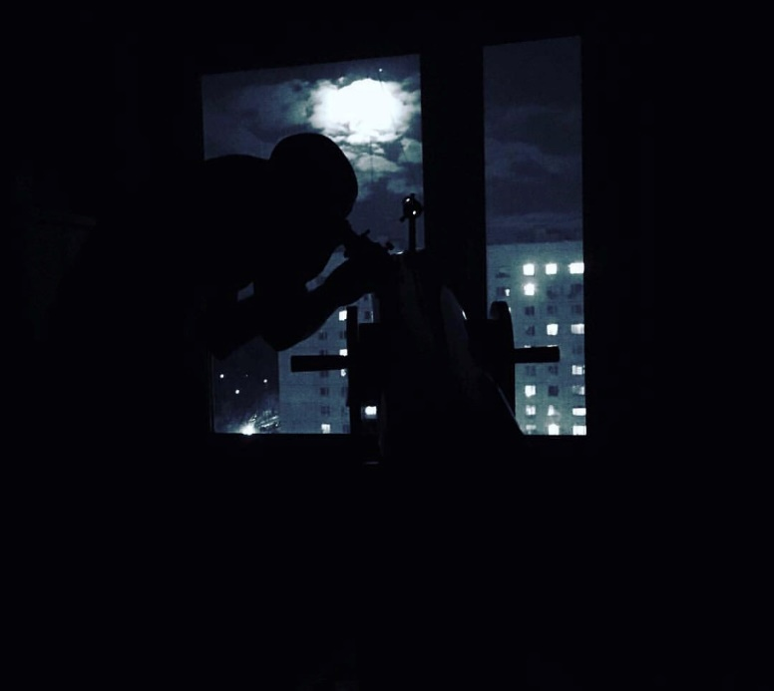

# 

# Вывод о наблюдение за Луной

— Что необычное вы узнали, чему новому научились в ходе наблюдений?

– Для кого-то это покажется обычной информацией, но я узнал, что Луна сама не излучает свет. Узнал, что поверхность Луны неоднородная, покрыта кратерами разного размера. Было интересно так детально рассмотреть ее. Узнал, что Луна всегда повернута к Земле только одной стороной. А в ходе наблюдений, я научился немного пользоваться телескопом.